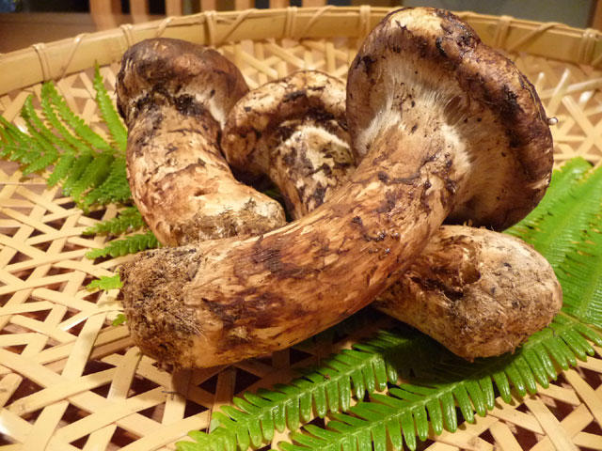

期間限定

**￥２，７００（税込）**

**松　　　茸　　　御　　　膳**

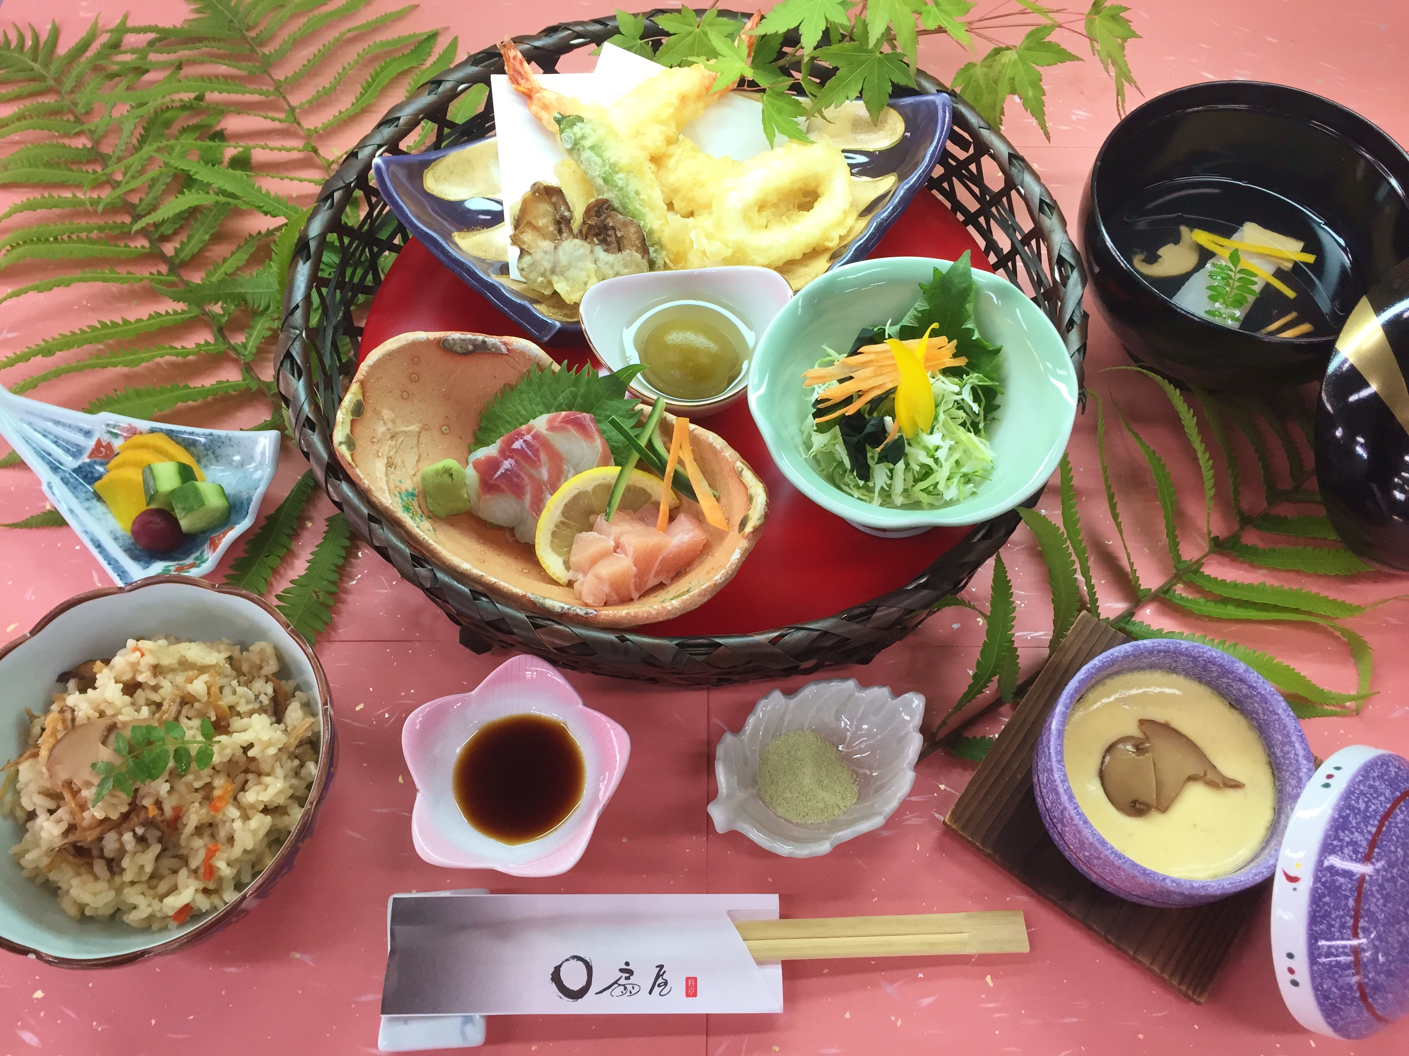

**大正7年創業　料亭　扇屋**

**〒834-0114**

**福岡県八女郡広川町大字太田365-2**

**ＴＥＬ　0943-32-0011　ＦＡＸ　0943-32-1130**

**広川インターより5分　八女インターより15分**

**国道3号線沿い　西鉄バス停　［　古賀　］付近**

**季節・入荷状況により内容等変更させて頂く場合がございます。御了承下さい。**